Das European Care Certificate (ECC)
Eine gemeinsame Grundlage für die pflegenahe Betreuung!

Was ist das ECC?

Das European Care Certificate (ECC) ist ein europaweit gültiges Zertifikat für die pflegenahe Betreuung. In einigen Ländern wurde es formell anerkannt und auf Level 3 des Europäischen Qualificationsrahmens (EQF) eingestuft, was bedeutet, dass es „Kenntnisse von Fakten, Grundsätzen, Verfahren und allgemeinen Begriffen in einem Arbeits- oder Lernbereich“ – in diesem Fall im Pflegebereich – abdeckt.

Das Zertifikat wurde entwickelt, um die Mobilität von Arbeitnehmern in Europa zu fördern und eine gemeinsame Grundlage in der Assistenz voranzubringen, die Wissen und Werthaltungen umfasst. Auf der ECC Website finden Sie eine aktuelle Liste der Länder, die das ECC anbieten (www.eccertificate.eu). Das Ziel ist es, alle europäischen Länder abzudecken.

Die TeilnehmerInnen werden in einer europaweit einheitlichen Prüfung von fast 100 Fragen zu ihrem Wissen bezüglich der Basic European Social Care Learning Outcomes (BESCLO) befragt. Das Bestehen der Prüfung zeigt, dass die TeilnehmerIn über grundlegende Kenntnisse verfügt, die für das Arbeiten in der Assistenz und Betreuung notwendig sind. Zusätzlich können eine weitere Qualifizierung sowie gute Sprachkenntnisse erforderlich sein.

Das ECC begründet sich auf Rechten, Inklusion, Wahlmöglichkeiten und Unabhängigkeit von Menschen mit Behinderung und unterstützt ein soziales Modell von Behinderung. Es richtet sich nach den Prinzipien der UN-Konvention über die Rechte von Menschen mit Behinderung, welche von der gesamten EU unterzeichnet wurde.

Das ECC erhalten

Das ECC steht jedem offen!
• TeilnehmerInnen benötigen keine Vorerfahrung im sozialen Bereich oder einen Arbeitsvertrag
• TeilnehmerInnen benötigen grundlegende Lese- und Schreibfähigkeiten in der jeweiligen Sprache und müssen mindestens 16 Jahre alt sein

Das ECC ist in Deutsch erhältlich – bitte nehmen Sie Kontakt zum Landesvertreter in Österreich auf, um mehr Informationen zu erhalten (siehe unten). Die Prüfung kann online oder in Papierform abgelegt werden. Die Bearbeitungszeit beträgt eine Stunde.

Was ist das BESCLO?

Unter BESCLO versteht man die Basic European Social Care Learning Outcomes, also die grundlegenden Lernergebnisse der pflegenahen Betreuung. Das BESCLO unterstützt nicht das medizinische Modell von Behinderung, sondern einen menschenrechtsbasierten Ansatz in der Assistenz und die neue Denkweise der UN-Konvention über die Rechte von Menschen mit Behinderung.

Im BESCLO sind acht wesentliche Bereiche der pflegenahen Betreuung enthalten. Der gesamte Inhalt des BESCLO und Details zu dem erforderlichen Wissen der TeilnehmerInnen kann auf der ECC Website www.eccertificate.eu eingesehen werden.

Ich arbeite als BetreuerIn – welchen Nutzen hat für mich das ECC?

Das ECC zeigt, dass Sie über grundlegende Kenntnisse für die Arbeit in der pflegenahen Betreuung verfügen. Das ECC ist eine Basisqualifikation für Betreuungs- und Assistenzkräfte in ganz Europa und bietet ein niedrigschwelliges und auf andere Länder und Arbeitsbereiche übertragbares Zertifikat für MitarbeiterInnen und Arbeitgeber. Inhaber des ECC-Zertifikats haben bereits festgestellt, dass es bei der Suche nach einer Arbeitsstelle im sozialen Bereich, auch in anderen EU-Ländern, hilfreich ist.

Ich bin Arbeitgeber – wie kann ich das ECC nutzen?

Das ECC kann einem Arbeitgeber in den folgenden Bereichen helfen:
- Einstellungsverfahren: Das ECC kann als ein Teil des Bewerbungsverfahrens eingesetzt werden oder es zeigt im Lebenslauf, dass der Inhaber des ECC seine Kenntnisse der Inhalte des BESCLO bewiesen hat
- Die Arbeitsqualität der bestehenden MitarbeiterInnen erhöhen, indem das ECC als grundlegende Anforderung verlangt wird. Arbeitgeber ohne vorgegebene Einstiegsqualifikation können alle MitarbeiterInnen das ECC ablegen lassen und damit zeigen, dass alle über grundlegende Kenntnisse und die aktuellen gemeinschaftlichen Werte verfügen

Ich arbeite für eine Ausbildungseinrichtung / Bildungsträger / Fortbildungsinstitut – wie kann ich das ECC nutzen?

Sie können TeilnehmerInnen unterrichten, so dass diese die ECC Prüfung ablegen und bestehen. Dies kann in einem bereits bestehenden Kurs (mit eventuell nötigen Änderungen) oder auch in einem extra für das ECC von Ihnen angebotenen Kurs geschehen. Dazu werden Sie als Vertriebspartner aufgenommen und bieten Unterricht an, der die TeilnehmerInnen beim Bestehen der ECC Prüfung unterstützt. Jede Einrichtung kann Vertriebspartner werden, wenn sie ein geeignetes Training nachweisen kann. Als Vertriebspartner werden Sie vom Landesvertreter unterstützt.

Es gibt zwei Vorbereitungskurse für das ECC, die speziell für den Unterricht in Deutschland erstellt wurden. Durch die Kurse werden Arbeitgeber und Bildungseinrichtungen beim Unterrichten der BESCLO-Bereiche und bei der Vorbereitung auf die Prüfung unterstützt. Diese Kurse sind:

- Das European Care Certificate (ECC)
Erfolgreich in der pflegenahen Betreuung arbeiten - mit Hilfe der Europäischen Lernergebnisse für die pflegenahe Betreuung
In diesen Unterrichtsmaterialien sind Übung, Folien und Handouts enthalten, die auf die 8 Bereiche des BESCLO und die pflegenahe Betreuung in Deutschland und Europa zugeschnitten sind. Mithilfe des Handbuchs kann der jeweilige Dozent die Teilnehmer optimal auf die ECC-Prüfung vorbereiten.

- Das European Care Certificate (ECC)
Trainerkurs für sicheres Arbeiten in der pflegenahen Betreuung - Vermittlung der Methoden
In einem Train-the-Trainer-Kurs werden die Lehrkräfte auf die Vermittlung der BESCLO-Inhalte anhand der Unterrichtsmaterialien vorbereitet und der Aufbau sowie die enthaltenen Methoden vorgestellt.

Das ECC Board und EASPD

Das ECC unterliegt dem ECC Board, eine transnationale Gruppe von Institutionen, die das ECC vertreiben. Das ECC-Board überwacht die Entwicklung des ECC in der EU und unterstützt Maßnahmen zur Qualitätssicherung, um das Ansehen des ECC zu schützen und die Prüfungen zu überwachen.

Der EASPD (European Association of Service Providers for Persons with disabilities) ist ein Gründungsmitglied des ECC und repräsentiert über 10.000 Träger von Einrichtungen für Menschen mit Behinderung in ganz Europa. Der EASPD stellt das Sekretariat für das ECC und erhält Berichte vom ECC Board als Teil seiner EU-weiten Arbeit für die Personalentwicklung in diesem Bereich.

Die Zukunft des ECC – Verbreitung und Weiterentwicklung

Das ECC Board möchte das ECC in jedem EU-Land verfügbar machen und auf der formalen Anerkennung im EQF auf Stufe 3 und den entwickelten Unterrichtsmaterialien aufbauen.

Das ECC wächst noch immer an und bewegt sich in neue Länder und Regionen vor, daher benötigen wir neue Partner. Möglicherweise könnten Sie ein Landesvertreter werden und die Verantwortung für die Entwicklung des ECC in einer Region erhalten. Ihre Aufgaben wären dann, die lokalen Vertriebspartner zu unterstützen, ECC-Prüfungen zu organisieren und auszuwerten, das ECC zu vertreiben und die Qualität des ECC in dieser Region zu gewährleisten. Ebenso können Sie Vertriebspartner und damit von Ihrem Landesvertreter unterstützt werden. Wenn es zurzeit keine Partner in Ihrem Land gibt und Sie möchten Landesvertreter oder Vertriebspartner werden, kontaktieren Sie das ECC in Brüssel: eccertificate@easpd.eu

Interessiert am ECC? Was nun?

Wenn Sie an einer ECC-Prüfung teilnehmen möchten oder sich als Arbeitgeber oder Bildungseinrichtung für das ECC interessieren, nehmen Sie bitte Kontakt zum Landesvertreter in Österreich auf.
Kathi-Lampert-Schule
Christoph Schindegger
Am Garnmarkt 12
A-6840 Götzis
Tel +43 5523-53128-13
E-mail: christoph.schindegger@kathi-lampert-schule.at

Sonstige Fragen?

Besuchen Sie bitte die ECC website www.eccertificate.eu und finden Sie dort weitere Informationen. Es gibt einen FAQ-Bereich und Details zu allen Ländern, die das ECC anbieten.

Kontaktaddresse des ECC Seretariats
European Association of Service providers for persons with Disabilities (EASPD)
Av. d‘Auderghem / Oudergemlaan 63
1040 Brussels, Belgium
Phone +32 2 2824610
www.easpd.eu
www.eccertificate.eu

Das ECC Siegel
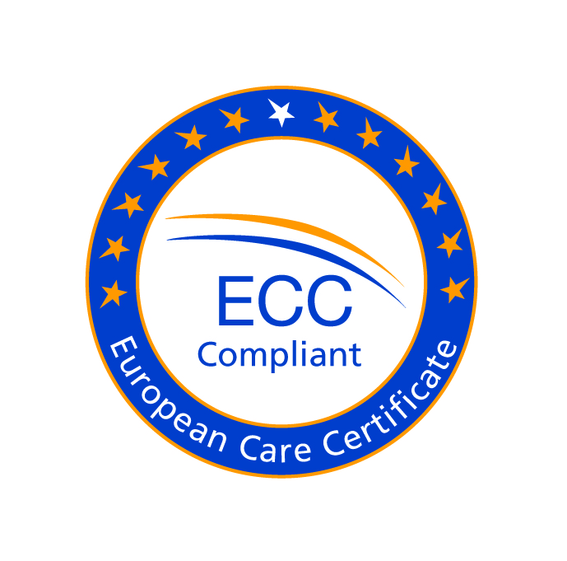

Das ECC Siegel zeigt, dass der Kurs und die Materialien mit den Inhalten des ECC übereinstimmen.

